Практическая работа №9
Тема: «Исследование основных функций межсетевого экрана CISCO ASA 5505»
Цель работы: изучить основные функциональные особенности оборудования Cisco ASA 5505, освоить принципы использования оборудования Cisco ASA 5505, а так же же освоить принципы конфигурирования оборудования Cisco ASA 5505.
Ход работы.
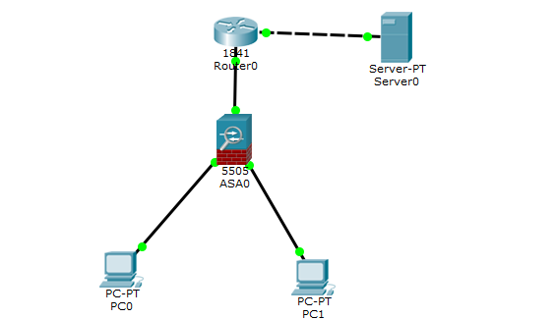
Для выполнения практической работы необходимо промоделировать сеть, представленную на рисунке ниже.
Для входа в управляющую программу сетевого экрана используем
HyperTerminal, вводим команду en для входа в привилегированный режим, по умолчанию пароль пустой, поэтому просто нажимаем enter.
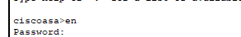
Исходная конфигурация CISCOASA 5505.
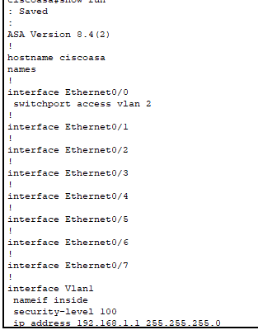
По умолчанию на CISCOASA 5505 работает DHCP-сервер, поэтому подключенные к нему компьютеры автоматически получают IP-адреса.
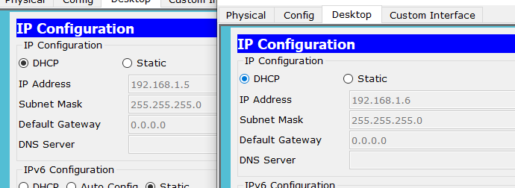
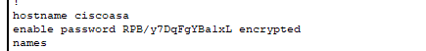
Для обеспечения безопасного входа на устройство зададим пароль для входа в привилегированный режим и пользовательское имя и пароль.
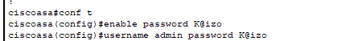
Пароли для enable и пользователя сразу зашифрованы.
С помощью команды show ip address узнаем параметры VLAN (должно быть настроено две VLAN: внутренняя и внешняя сети).
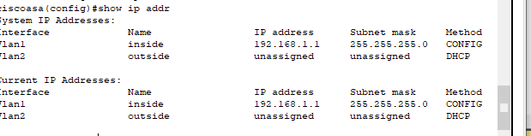
Установим имя устройства, для повышения безопасности устройства настроем протокол удаленного доступа SSH. Для этого указываем сеть, из которой будет возможен доступ (внутренняя сеть) и интерфейс, с которого будет осуществляться доступ:

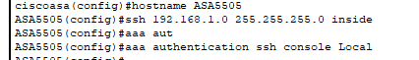
Проверяем удаленный доступ к CISCO ASA.
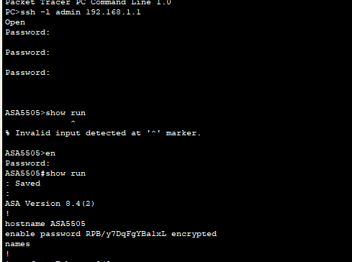
Изменим Security-level и присвоим адрес внешнему интерфейсу, для этого выполним следующие команды:
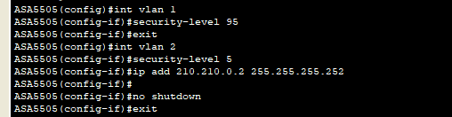
Перейдем к настройке маршрутизатора.
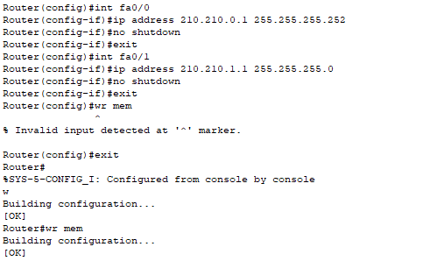

Перейдем к настройке сервера.

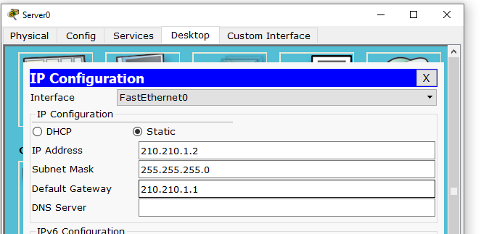
Пропишем маршрут по умолчанию для роутера во внутреннюю сеть и для ASA во внешнюю.

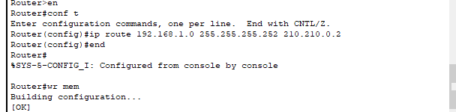
Организуем связь между компьютерами, для этого пропишем на маршрутизаторе маршрут в локальную сеть и организуем инспектирование трафика на межесетевом экране, а также инспектирование HTTP-трафика.

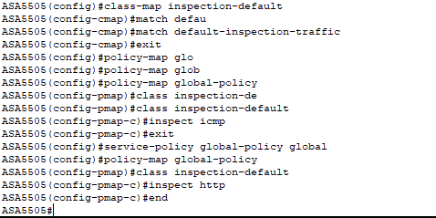
Настроем автоматический NAT на устростве ASA.
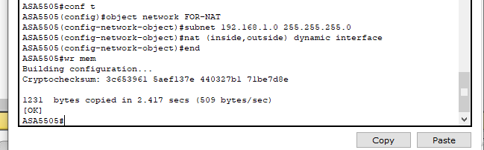
Проверим видимость устройств внутри сети.

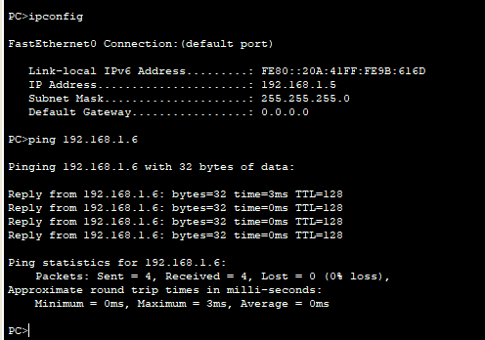
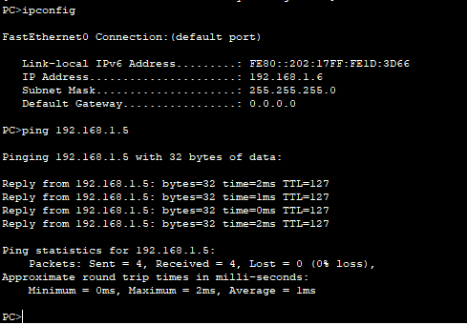

Контрольные вопросы
1. Для чего предназначен packet filtering?
2. Для чего предназначен proxy-firewall?
3. Для чего предназначен stateful packet filtering?
4. С помощью, какой команды можно присвоить интерфейсу устройства защиты IP адрес?

